Zveme Vás na letní koncert
krásné klasické hudby
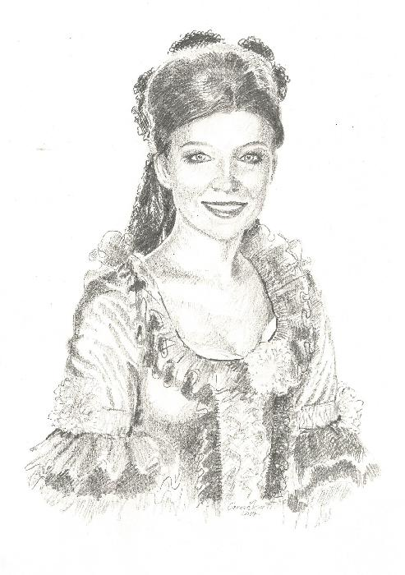
Karolína Žmolíková - soprán
Šárka Králová - klavír
Václav Žmolík - mluvené slovo

Haydn, Mozart, Beethoven i Gershwin
11.7.2015, od 18.00, v kostele sv. Jana Křtitele
v Újezdu pod Troskami

Vstupné dobrovolné

